FUERZAS MILITARES DE COLOMBIA
EJÉRCITO NACIONAL

COMANDO DE LOGÍSTICA
CENTRO ADMINISTRATIVO Y CONTABLE
CENTRAL ADMINISTRATIVA Y CONTABLE ESPECIALIZADA PARA LA INTELIGENCIA

Bogotá D.C., 27 de marzo de 2020

Señor
CR. AROLDO HURTADO VARGAS
Gerente del Proyecto

ASUNTO: EVALUACIÓN JURÍDICA DEL PROCESO DE SELECCIÓN DE MINIMA CUANTIA NO. 120-CENACINTELIGENCIA-2020 CUYO OBJETO ES LA “PRESTACIÓN DE SERVICIOS DE ALMUERZOS, POSTRES Y REFRIGERIOS CON DESTINO AL CAIMI PARA LAS ACTIVIDADES DESARROLLADAS EN EL CREI, EN LA VIGENCIA 2020”.

Respetuosamente y en atención al envío de las ofertas presentadas dentro del PROCESO DE SELECCIÓN DE MINIMA CUANTIA No. 120-CENACINTELIGENCIA-2020 CUYO OBJETO ES LA “PRESTACIÓN DE SERVICIOS DE ALMUERZOS, POSTRES Y REFRIGERIOS CON DESTINO AL CAIMI PARA LAS ACTIVIDADES DESARROLLADAS EN EL CREI, EN LA VIGENCIA 2020”, me permito emitir evaluación jurídica en los siguientes términos:

- OFERENTE: INDUHOTEL S.A.S.
NIT. 900.300.970-1
REPRESENTANTE LEGAL: SIERRA PÁEZ CARLOS ANDRÉS C.C. 1.026.261.705
EXPEDIDA: 22-SEP-2006 BOGOTÁ D.C.

FIRMA | DOCUMENTOS DE CARÁCTER JURÍDICO | CUMPLE | NO CUMPLE
INDUHOTEL S.A.S. | CARTA DE PRESENTACIÓN DE LA PROPUESTA |  | X
INDUHOTEL S.A.S. | -Calidad en que actúa el firmante | X
INDUHOTEL S.A.S. | -Totalidad de las manifestaciones. | X
INDUHOTEL S.A.S. | -Diligenciamiento |  | X
INDUHOTEL S.A.S. | -Firma del representante | X
INDUHOTEL S.A.S. | FOTOCOPIA CÉDULA DE CIUDADANÍA DEL REPRESENTANTE LEGAL | X
INDUHOTEL S.A.S. | CERTIFICADO DE EXISTENCIA Y REPRESENTACIÓN LEGAL |  | X
INDUHOTEL S.A.S. | -Fecha de expedición | X
INDUHOTEL S.A.S. | -Termino de duración | X
INDUHOTEL S.A.S. | -Capacidad representante legal |  | X
INDUHOTEL S.A.S. | -Objeto adecuado | X
INDUHOTEL S.A.S. | - Renovación de matrícula mercantil | X
INDUHOTEL S.A.S. | ANTECEDENTES JUDICIALES | X
INDUHOTEL S.A.S. | Vigencia | X
INDUHOTEL S.A.S. | Identidad con el oferente | X
INDUHOTEL S.A.S. | ANTECEDENTES DE MEDIDAS CORRECTIVAS DE LA POLICÍA NACIONAL DE COLOMBIA | X
INDUHOTEL S.A.S. | BOLETÍN DE RESPONSABILIDADES FISCALES | X
INDUHOTEL S.A.S. | Vigencia | X
INDUHOTEL S.A.S. | Identidad con el oferente | X
INDUHOTEL S.A.S. | ANTECEDENTES DISCIPLINARIOS | X
INDUHOTEL S.A.S. | Vigencia | X
INDUHOTEL S.A.S. | Identidad con el oferente | X
INDUHOTEL S.A.S. | CONSTANCIA DEL CUMPLIMIENTO DE PAGO AL SISTEMA INTEGRAL DE SEGURIDAD SOCIALY RIESGOS LABORALES | X
INDUHOTEL S.A.S. | -Fecha de expedición | X
INDUHOTEL S.A.S. | -Manifestación | X
INDUHOTEL S.A.S. | -Suscripción | X
 | FORMULARIO COMPROMISO ANTICORRUPCIÓN |  | X
 | FORMULARIO PACTO DE INTEGRIDAD |  | X
 | ORIGEN LÍCITO DE LOS RECURSOS | X
 | FORMULARIO AUSENCIA DE INHABILIDADES E INCOMPATIBILIDADES |  | X
 | FORMULARIO REPORTE DE MULTAS Y SANCIONES |  | X
 | FORMULARIO DOCUMENTO JURÍDICO DE CONFORMACIÓN DE CONSORCIOS O UNIONES TEMPORALES (CUANDO APLIQUE) | N/A
 | FORMULARIO COMPROMISO DE CONFIDENCIALIDAD DEL CONTRATO |  | X

Antecedentes Judiciales: De conformidad con lo establecido en la invitación publica a presentar oferta del proceso, el comité jurídico evaluador realizara ON-LINE a través de la página WEB https://antecedentes.policia,gov.co:7005/webjudicial/index.xhtml.
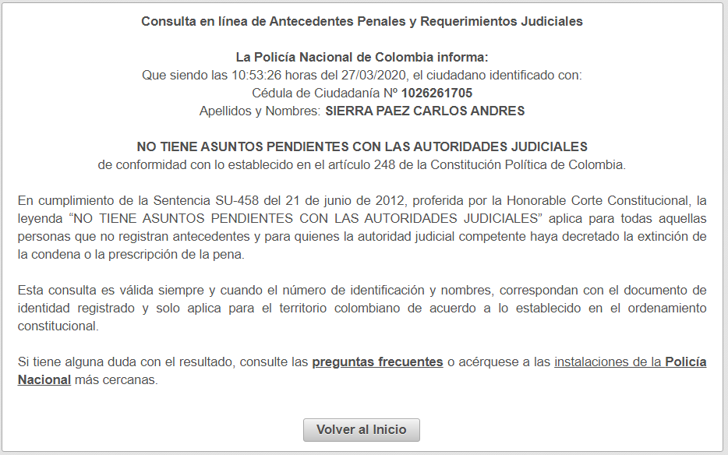

Boletín de Responsabilidades Fiscales: De conformidad con lo establecido con lo establecido en la invitación pública a presentar oferta del proceso, el comité jurídico evaluador realiza ON-LINE a través de la página WEB https://www.contraloria.gov.co/control-fiscal/responsabilidad-fiscal/certificado-de-antecedentes-fiscales.
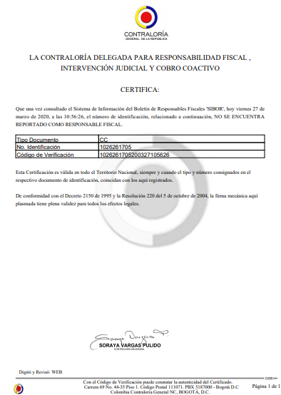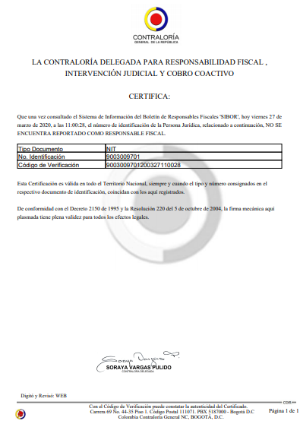

Antecedentes Disciplinarios: De conformidad con lo establecido con lo establecido en la invitación pública a presentar oferta del proceso, el comité jurídico evaluador realiza consulta ON-LINE a través de la página WEB https://www.procuraduria.gov.co/portal/antecedentes.html
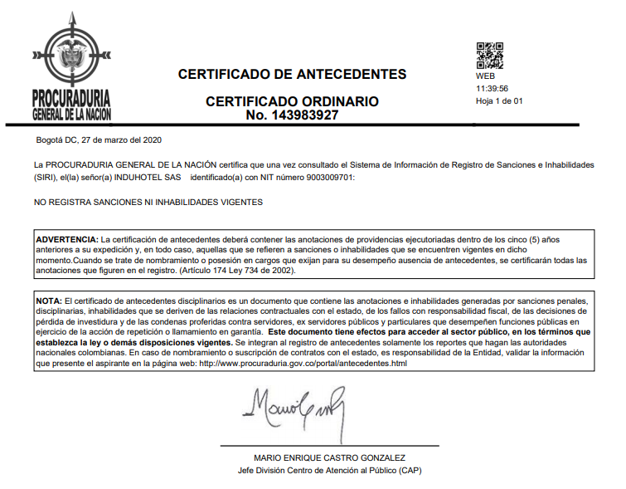
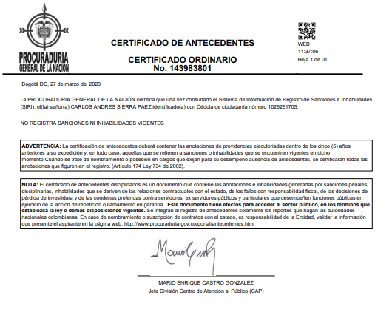
ANTECEDENTES DE MEDIDAS CORRECTIVAS DE LA POLICÍA NACIONAL DE COLOMBIA: Se hizo verificación ON-LINE a través de la página web https://srvpsi.policia.gov.co/PSC/frm_cnp_consulta.aspx
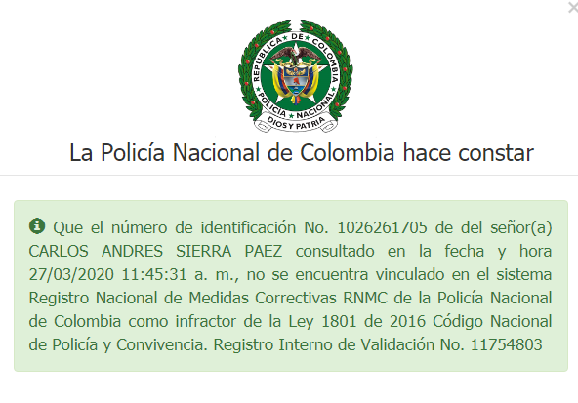
OBSERVACIONES

Una vez verificada la documentación allegada por el oferente INDUHOTEL S.A.S. NIT. 900.300.970-1 se observa que la empresa no se encuentra habilitada jurídicamente, toda vez que no cumple a cabalidad con lo establecido en el numeral 2.2 DOCUMENTOS DE CONTENIDO JURÍDICO OBJETO DE VERIFICACIÓN de la invitación pública.

En ese sentido, se requiere que subsane y allegue de manera inmediata los siguientes documentos:
- CERTIFICADO DE EXISTENCIA Y REPRESENTACIÓN LEGAL: De conformidad con lo establecido en el numeral 2.2.1 de la invitación pública, se requiere aclare si se conservan las facultades de representación legal en tanto que en el Certificado de Existencia y Representación se indica que

“LA SOCIEDAD POR ACCIONES SIMPLIFICADA ESTARÁ A CARGO DE UNA PERSONA NATURAL O JURÍDICA, ACCIONISTA O NO, QUIEN TENDRÁ SUPLENTES, DESIGNADO PARA UN TÉRMINO DE UN AÑO POR LA ASAMBLEA GENERAL DE ACCIONISTAS.
CERTIFICA:
** NOMBRAMIENTOS **
QUE POR ACTA NO. 09 DE ASAMBLEA DE ACCIONISTAS DEL 25 DE OCTUBRE DE
2018, INSCRITA EL 22 DE NOVIEMBRE DE 2018. BAJO EL NUMERO 02397259 DEL LIBRO IX, FUE (RON) NOMBRADO (S):

NOMBRE IDENTIFICACION
REPRESENTANTE LEGAL
SIERRA PAEZ CARLOS ANDRES C.C. 000001026261705
REPRESENTANTE LEGAL SUPLENTE
PAEZ PARRA MARIA MARGOTH C.C. 00000005160693”

Por lo anterior, se requiere que aclare si la representación de la sociedad continúa en cabeza de los sujetos designados; de igual forma se requiere que anexe el Certificado de Existencia y Representación con las debidas actualizaciones a la fecha del cierre del proceso de contratación.

- CARTA DE PRESENTACIÓN DE LA OFERTA: De conformidad con lo establecido en el numeral 2.2.1 de la invitación pública, se requiere que el oferente diligencie en debida forma el Formulario No. 1; toda vez que se evidenciaron las siguientes falencias en el mismo:

- En el primer párrafo del documento, no se relaciona el objeto del proceso para el cual se encuentra cotizando.
- El oferente debe relacionar los ítems ofrecidos de conformidad con el formulario, es decir, indicando el ítem y el bien o servicio a ofrecer, únicamente.
- En literal E de la página 7 del documento, no indica (i) el nombre de la sociedad oferente ni (ii) el nombre de su representante legal.
- En literal M de la página 8 del documento, debe declarar si la oferta contiene o no algún tipo de información confidencial o privada, de conformidad con la ley colombiana.
- En literal N de la página 8 del documento, no indica número del proceso de selección.
- En literal O de la página 9 del documento, debe indicar el nombre del sujeto que suscribe la oferta y la forma o título bajo el cual se presenta la oferta.
- En numeral 5 de la página 9 del documento, debe señalar el número de cuenta y banco al que deberán consignarse los pagos que se deban realizar en caso de resultar favorecidos en la adjudicación del proceso de selección.

- FORMULARIO COMPROMISO ANTICORRUPCIÓN: De conformidad con lo establecido en el numeral 2.2.1 de la invitación pública, se requiere que el oferente diligencie en debida forma el Formulario No. 3; toda vez que se observa que se diligenció para el proceso MC-120-CENACTUNJA-2019, relativo al SERVICIO DE CATERING (ALIMENTACION) PARA EL DIA DE LA ARTILLERIA Y ACTIVIDADES FIN DE AÑO, PARA LAS UNIDADES CENTRALIZADA POR LA CENTRAL ADMINISTRATIVA Y CONTABLE REGIONAL TUNJA.

- FORMULARIO PACTO DE INTEGRIDAD: De conformidad con lo establecido en el numeral 2.2.1 de la invitación pública, se requiere que el oferente diligencie el Formulario No. 5, el cual hace parte de la invitación pública; toda vez que se observa que el documento aportado no guarda identidad en el contenido respecto de lo expresado en el Formulario aludido.

De igual forma se solicita al oferente que diligencie el documento para el proceso de selección de la referencia, en tanto que el aportado versa sobre el proceso de Selección Abreviada - Menor Cuantía No. samc0012020cun, cuyo objeto es PRESTAR EL SERVICIO DE SUMINISTRO INTEGRAL DE ALIMENTOS PARA LOS SERVIDORES PÚBLICOS DEL INSTITUTO COLOMBIANO DE BIENESTAR FAMILIAR EN LA SEDE ADMINISTRATIVA DE LA REGIONAL CUNDINAMARCA
- FORMULARIO AUSENCIA DE INHABILIDADES E INCOMPATIILIDADES: De conformidad con lo establecido en el numeral 2.2.1 de la invitación pública, se requiere que el oferente diligencie el Formulario No. 6, el cual hace parte de la invitación pública; toda vez que se observa que el documento aportado no guarda identidad en el contenido respecto de lo expresado en el Formulario aludido.

De igual forma se solicita al oferente que diligencie el documento para el proceso de selección de la referencia y con fecha de expedición reciente, en tanto que el aportado está dirigido a la ALCALDÍA LOCAL DE FONTIBÓN, y fue expedido el día 11 de diciembre de 2018.

- FORMULARIO REPORTE DE MULTAS Y SANCIONES DE CONTRATOS ANTERIORES: De conformidad con lo establecido en el numeral 2.2.1 de la invitación pública, se requiere que el oferente diligencie el Formulario No. 9, el cual hace parte de la invitación pública; toda vez que se observa que el documento aportado hace referencia a las multas y sanciones de los últimos 3 años y no de los últimos 5 años.

- FORMULARIO COMPROMISO DE CONFIDENCIALIDAD Y RESERVA DE LA INFORMACIÓN: De conformidad con lo establecido en el numeral 2.2.1 de la invitación pública, se requiere que el oferente diligencie el Formulario No. 10, el cual hace parte de la invitación pública; toda vez que se observa que el documento aportado no guarda identidad en el contenido respecto de lo expresado en el Formulario aludido.

De igual forma se solicita al oferente que diligencie el documento para el proceso de selección de la referencia, en tanto que el aportado es para LA ESCUELA DE SUBOFICIALES Y NIVEL EJECUTIVO “GONZALO JIMÉNEZ DE QUESADA”, REQUIERE, CONTRATAR EL SERVICIO DE ALQUILER DE GRADERÍAS, BAÑOS, SONIDO Y PANTALLAS PARA LAS CEREMONIAS DE LA ESCUELA DE SUBOFICIALES Y NIVEL EJECUTIVO “GONZALO JIMENEZ DE QUEASADA” A REALIZARSE DURANTE EL AÑO 2019.
- OFERENTE: DIAGO Y BENÍTEZ S.A.S.
NIT. 900.438.648-8
REPRESENTANTE LEGAL: CARLOS FELIPE DIAGO MÉNDEZ C.C. 80.197.400 EXPEDIDA: 22-JUL-2002 DE BOGOTÁ D.C.

FIRMA | DOCUMENTOS DE CARÁCTER JURÍDICO | CUMPLE | NO CUMPLE
DIAGO Y BENÍTEZ S.A.S. | CARTA DE PRESENTACIÓN DE LA PROPUESTA |  | X
DIAGO Y BENÍTEZ S.A.S. | -Calidad en que actúa el firmante | X
DIAGO Y BENÍTEZ S.A.S. | -Totalidad de las manifestaciones. | X
DIAGO Y BENÍTEZ S.A.S. | -Diligenciamiento |  | X
DIAGO Y BENÍTEZ S.A.S. | -Firma del representante | X
DIAGO Y BENÍTEZ S.A.S. | FOTOCOPIA CÉDULA DE CIUDADANÍA DEL REPRESENTANTE LEGAL | X
DIAGO Y BENÍTEZ S.A.S. | CERTIFICADO DE EXISTENCIA Y REPRESENTACIÓN LEGAL |  | X
DIAGO Y BENÍTEZ S.A.S. | -Fecha de expedición |  | X
DIAGO Y BENÍTEZ S.A.S. | -Termino de duración | X
DIAGO Y BENÍTEZ S.A.S. | -Capacidad representante legal | X
DIAGO Y BENÍTEZ S.A.S. | -Objeto adecuado | X
DIAGO Y BENÍTEZ S.A.S. | - Renovación de matrícula mercantil | X
DIAGO Y BENÍTEZ S.A.S. | ANTECEDENTES JUDICIALES | X
DIAGO Y BENÍTEZ S.A.S. | Vigencia | X
DIAGO Y BENÍTEZ S.A.S. | Identidad con el oferente | X
DIAGO Y BENÍTEZ S.A.S. | ANTECEDENTES DE MEDIDAS CORRECTIVAS DE LA POLICÍA NACIONAL DE COLOMBIA | X
DIAGO Y BENÍTEZ S.A.S. | BOLETÍN DE RESPONSABILIDADES FISCALES | X
DIAGO Y BENÍTEZ S.A.S. | Vigencia | X
DIAGO Y BENÍTEZ S.A.S. | Identidad con el oferente | X
DIAGO Y BENÍTEZ S.A.S. | ANTECEDENTES DISCIPLINARIOS | X
DIAGO Y BENÍTEZ S.A.S. | Vigencia | X
DIAGO Y BENÍTEZ S.A.S. | Identidad con el oferente | X
DIAGO Y BENÍTEZ S.A.S. | CONSTANCIA DEL CUMPLIMIENTO DE PAGO AL SISTEMA INTEGRAL DE SEGURIDAD SOCIALY RIESGOS LABORALES | X
DIAGO Y BENÍTEZ S.A.S. | -Fecha de expedición | X
DIAGO Y BENÍTEZ S.A.S. | -Manifestación | X
DIAGO Y BENÍTEZ S.A.S. | -Suscripción | X
 | FORMULARIO COMPROMISO ANTICORRUPCIÓN | X
 | FORMULARIO PACTO DE INTEGRIDAD | X
 | ORIGEN LÍCITO DE LOS RECURSOS |  | X
 | FORMULARIO AUSENCIA DE INHABILIDADES E INCOMPATIBILIDADES | X
 | FORMULARIO REPORTE DE MULTAS Y SANCIONES |  | X
 | FORMULARIO DOCUMENTO JURÍDICO DE CONFORMACIÓN DE CONSORCIOS O UNIONES TEMPORALES (CUANDO APLIQUE) | N/A
 | FORMULARIO COMPROMISO DE CONFIDENCIALIDAD DEL CONTRATO |  | X

Antecedentes Judiciales: De conformidad con lo establecido en la invitación publica a presentar oferta del proceso, el comité jurídico evaluador realizara ON-LINE a través de la página WEB https://antecedentes.policia,gov.co:7005/webjudicial/index.xhtml.
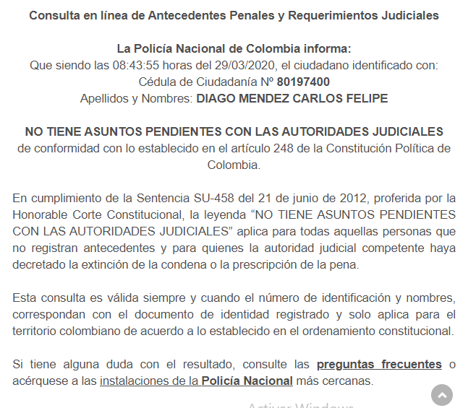
Boletín de Responsabilidades Fiscales: De conformidad con lo establecido con lo establecido en la invitación pública a presentar oferta del proceso, el comité jurídico evaluador realiza ON-LINE a través de la página WEB https://www.contraloria.gov.co/control-fiscal/responsabilidad-fiscal/certificado-de-antecedentes-fiscales.
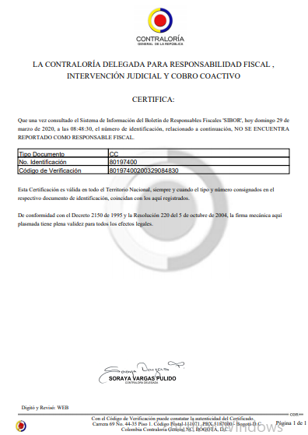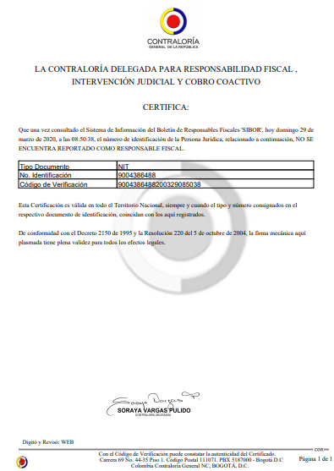
Antecedentes Disciplinarios: De conformidad con lo establecido con lo establecido en la invitación pública a presentar oferta del proceso, el comité jurídico evaluador realiza consulta ON-LINE a través de la página WEB https://www.procuraduria.gov.co/portal/antecedentes.html
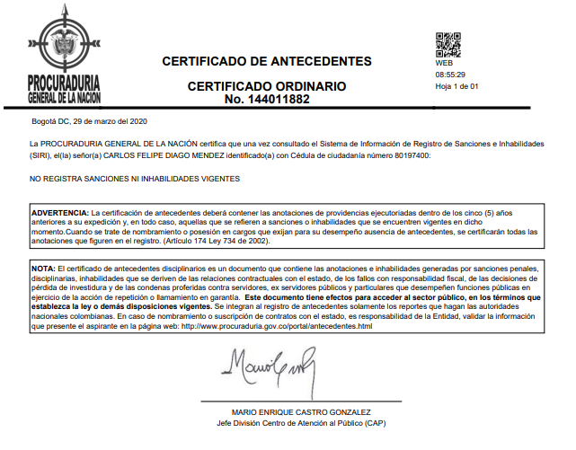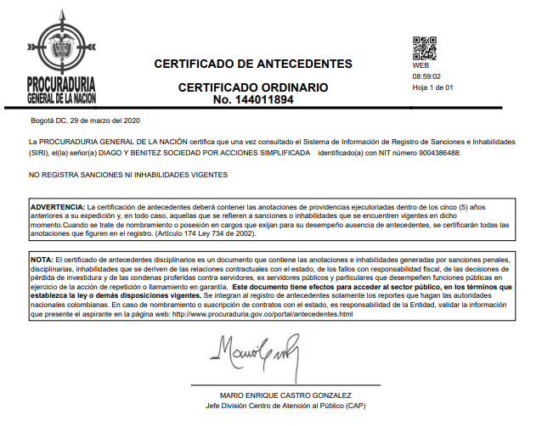
ANTECEDENTES DE MEDIDAS CORRECTIVAS DE LA POLICÍA NACIONAL DE COLOMBIA: Se hizo verificación ON-LINE a través de la página web https://srvpsi.policia.gov.co/PSC/frm_cnp_consulta.aspx
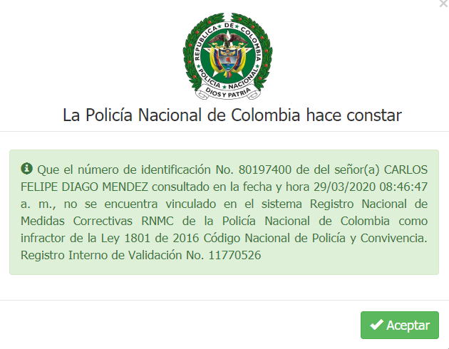
OBSERVACIONES

Una vez verificada la documentación allegada por el oferente DIAGO Y BENÍTEZ S.A.S. NIT. 900.438.648-8 se observa que la empresa no se encuentra habilitada jurídicamente, toda vez que no cumple a cabalidad con lo establecido en el numeral 2.2 DOCUMENTOS DE CONTENIDO JURÍDICO OBJETO DE VERIFICACIÓN de la invitación pública, por lo que se requiere allegar de manera inmediata los siguientes documentos:

  - CARTA DE PRESENTACIÓN DE LA OFERTA: De conformidad con lo establecido en el numeral 2.2.1 de la invitación pública, se requiere que el oferente diligencie en debida forma el Formulario No. 1; toda vez que se evidenciaron las siguientes falencias en el mismo:

- Diligenciar de forma completa el encabezado del documento en lo atinente al objeto del proceso para el cual se encuentra cotizando.
- El oferente debe relacionar cada uno de los bienes o servicios ofertados de conformidad con el formulario; es decir, debe indicar el ítem y el bien o servicio a ofrecer.
- En literal E del documento, no indica (i) el nombre de la sociedad oferente ni (ii) el nombre de su representante legal.
- En literal M del documento, debe declarar si la oferta contiene o no algún tipo de información confidencial o privada, de conformidad con la ley colombiana.
- En literal O del documento, debe indicar el nombre del sujeto que suscribe la oferta y la forma o título bajo el cual se presenta la oferta.
- En numeral 4 del documento, debe señalar las direcciones física y electrónica de notificaciones.
- En numeral 5 del documento, debe señalar el número de cuenta y banco al que deberán consignarse los pagos que se deban realizar en caso de resultar favorecidos en la adjudicación del proceso de selección.

- CERTIFICADO DE EXISTENCIA Y REPRESENTACIÓN LEGAL: De conformidad con lo establecido en el numeral 2.2.1 de la invitación pública, se requiere que el oferente acredite su existencia y representación legal, mediante la presentación del certificado de existencia y representación legal expedido por la Cámara de Comercio, con fecha de expedición igual o inferior a treinta (30) días calendario anteriores a la fecha de presentación de la propuesta.

Lo anterior debido a que el certificado aportado por el proponente data de una fecha superior a los treinta días calendario anteriores a la fecha de presentación de la propuesta.

- DECLARACIÓN DE ORIGEN LÍCITO DE RECURSOS: De conformidad con lo establecido en el numeral 2.2.1 de la invitación pública, se requiere que el oferente corrija los apellidos de quien suscribe el documento; toda vez que se observa que en el documento aportado existen inconsistencias respecto de los apellidos del representante legal.

- FORMULARIO REPORTE DE MULTAS Y SANCIONES DE CONTRATOS ANTERIORES: De conformidad con lo establecido en el numeral 2.2.1 de la invitación pública, se requiere que el oferente diligencie el Formulario No. 9, el cual hace parte de la invitación pública; toda vez que se observa que el documento aportado hace referencia al representante legal como proponente y no a la sociedad DIAGO Y BENÍTEZ S.A.S.

- FORMULARIO COMPROMISO DE CONFIDENCIALIDAD Y RESERVA DE LA INFORMACIÓN: De conformidad con lo establecido en el numeral 2.2.1 de la invitación pública, se requiere que el oferente diligencie el Formulario No. 10, el cual hace parte de la invitación pública; toda vez que se observa que no se diligenció en debida forma lo referente al documento (poder o estatutos) por el cual constan las facultades para suscribir el compromiso.
- OFERENTE: INVERSIONES MURILLO COBOS S.A.S.
NIT. 900.135.078-9
REPRESENTANTE LEGAL: LUIS GUILLERMO MURILLO COBOS C.C. 79.940.472
EXPEDIDA EL 11-ENE-1995 EN BOGOTÁ D.C.

FIRMA | DOCUMENTOS DE CARÁCTER JURÍDICO | CUMPLE | NO CUMPLE
INVERSIONES MURILLO COBOS S.A.S. | CARTA DE PRESENTACIÓN DE LA PROPUESTA | X
INVERSIONES MURILLO COBOS S.A.S. | -Calidad en que actúa el firmante | X
INVERSIONES MURILLO COBOS S.A.S. | -Totalidad de las manifestaciones. | X
INVERSIONES MURILLO COBOS S.A.S. | -Diligenciamiento | X
INVERSIONES MURILLO COBOS S.A.S. | -Firma del representante | X
INVERSIONES MURILLO COBOS S.A.S. | FOTOCOPIA CÉDULA DE CIUDADANÍA DEL REPRESENTANTE LEGAL | X
INVERSIONES MURILLO COBOS S.A.S. | CERTIFICADO DE EXISTENCIA Y REPRESENTACIÓN LEGAL |  | X
INVERSIONES MURILLO COBOS S.A.S. | -Fecha de expedición |  | X
INVERSIONES MURILLO COBOS S.A.S. | -Termino de duración | X
INVERSIONES MURILLO COBOS S.A.S. | -Capacidad representante legal | X
INVERSIONES MURILLO COBOS S.A.S. | -Objeto adecuado | X
INVERSIONES MURILLO COBOS S.A.S. | - Renovación de matrícula mercantil | X
INVERSIONES MURILLO COBOS S.A.S. | ANTECEDENTES JUDICIALES | X
INVERSIONES MURILLO COBOS S.A.S. | Vigencia | X
INVERSIONES MURILLO COBOS S.A.S. | Identidad con el oferente | X
INVERSIONES MURILLO COBOS S.A.S. | ANTECEDENTES DE MEDIDAS CORRECTIVAS DE LA POLICÍA NACIONAL DE COLOMBIA | X
INVERSIONES MURILLO COBOS S.A.S. | BOLETÍN DE RESPONSABILIDADES FISCALES | X
INVERSIONES MURILLO COBOS S.A.S. | Vigencia | X
INVERSIONES MURILLO COBOS S.A.S. | Identidad con el oferente | X
INVERSIONES MURILLO COBOS S.A.S. | ANTECEDENTES DISCIPLINARIOS | X
INVERSIONES MURILLO COBOS S.A.S. | Vigencia | X
INVERSIONES MURILLO COBOS S.A.S. | Identidad con el oferente | X
INVERSIONES MURILLO COBOS S.A.S. | CONSTANCIA DEL CUMPLIMIENTO DE PAGO AL SISTEMA INTEGRAL DE SEGURIDAD SOCIALY RIESGOS LABORALES | X
INVERSIONES MURILLO COBOS S.A.S. | -Fecha de expedición | X
INVERSIONES MURILLO COBOS S.A.S. | -Manifestación | X
INVERSIONES MURILLO COBOS S.A.S. | -Suscripción | X
 | FORMULARIO COMPROMISO ANTICORRUPCIÓN | X
 | FORMULARIO PACTO DE INTEGRIDAD | X
 | ORIGEN LÍCITO DE LOS RECURSOS | X
 | FORMULARIO AUSENCIA DE INHABILIDADES E INCOMPATIBILIDADES | X
 | FORMULARIO REPORTE DE MULTAS Y SANCIONES | X
 | FORMULARIO DOCUMENTO JURÍDICO DE CONFORMACIÓN DE CONSORCIOS O UNIONES TEMPORALES (CUANDO APLIQUE) | N/A
 | FORMULARIO COMPROMISO DE CONFIDENCIALIDAD DEL CONTRATO |  | X

Antecedentes Judiciales: De conformidad con lo establecido en la invitación publica a presentar oferta del proceso, el comité jurídico evaluador realizara ON-LINE a través de la página WEB https://antecedentes.policia,gov.co:7005/webjudicial/index.xhtml.
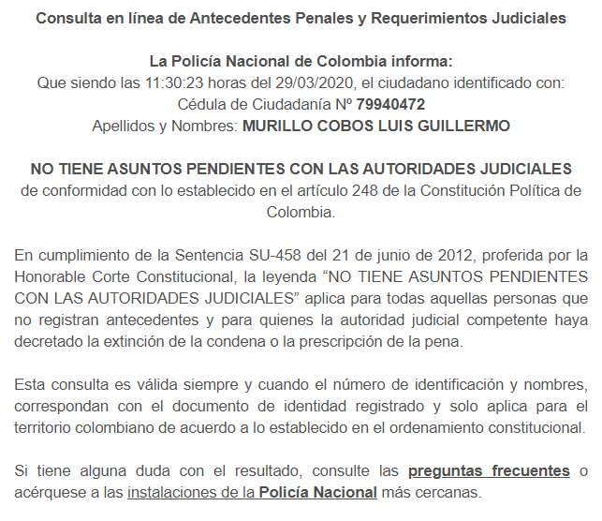
Boletín de Responsabilidades Fiscales: De conformidad con lo establecido con lo establecido en la invitación pública a presentar oferta del proceso, el comité jurídico evaluador realiza ON-LINE a través de la página WEB https://www.contraloria.gov.co/control-fiscal/responsabilidad-fiscal/certificado-de-antecedentes-fiscales.
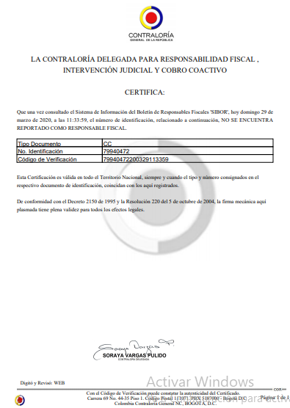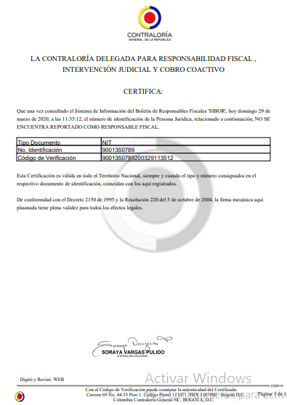
Antecedentes Disciplinarios: De conformidad con lo establecido con lo establecido en la invitación pública a presentar oferta del proceso, el comité jurídico evaluador realiza consulta ON-LINE a través de la página WEB https://www.procuraduria.gov.co/portal/antecedentes.html
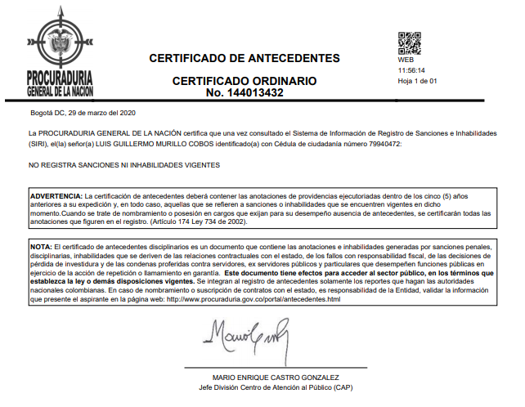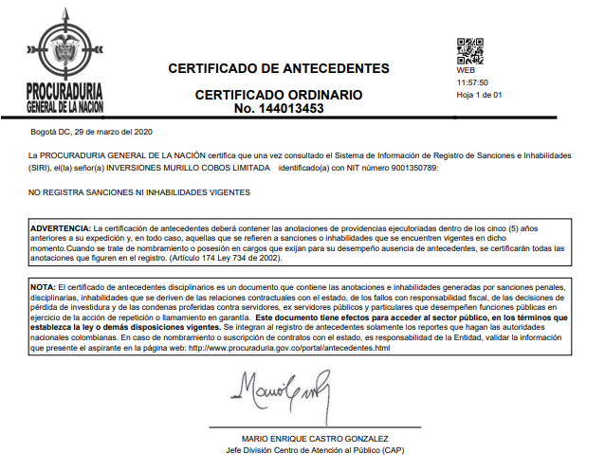
ANTECEDENTES DE MEDIDAS CORRECTIVAS DE LA POLICÍA NACIONAL DE COLOMBIA: No se pudo hacer la consulta en la página web https://srvpsi.policia.gov.co/PSC/frm_cnp_consulta.aspx toda vez que no se contaba con la copia de la CC del representante legal, para verificar la expedición de la cedula (dato requerido para hacer la consulta).
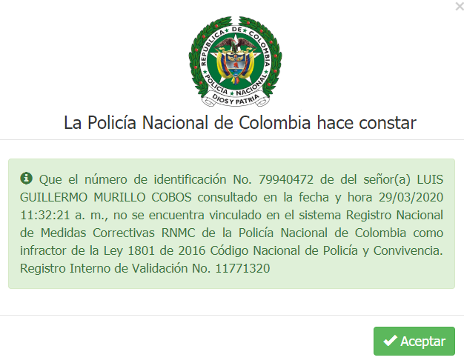
OBSERVACIONES

Una vez verificada la documentación allegada por el oferente INVERSIONES MURILLO COBOS S.A.S. NIT. 900.135.078-9 se observa que la empresa no se encuentra habilitada jurídicamente, toda vez que no cumple a cabalidad con lo establecido en el numeral 2.2 DOCUMENTOS DE CONTENIDO JURÍDICO OBJETO DE VERIFICACIÓN de la invitación pública, por lo que se requiere allegar de manera inmediata los siguientes documentos:

- CERTIFICADO DE EXISTENCIA Y REPRESENTACIÓN LEGAL: De conformidad con lo establecido en el numeral 2.2.1 de la invitación pública, se requiere que el oferente acredite la firmeza del certificado de existencia y representación legal. Debido a que el certificado aportado por el proponente aún no se encontraba en firme a la fecha de su expedición.

- FORMULARIO COMPROMISO DE CONFIDENCIALIDAD Y RESERVA DE LA INFORMACIÓN: De conformidad con lo establecido en el numeral 2.2.1 de la invitación pública, se requiere que el oferente diligencie el Formulario No. 10, el cual hace parte de la invitación pública; toda vez que se observa que no se diligenció en debida forma lo referente al documento (poder o estatutos) por el cual constan las facultades para suscribir el compromiso.
- OFERENTE: GARNISH S.A.S.
NIT. 900.731.312-4
REPRESENTANTE LEGAL: WILMAR EDILBERTO CLAVIJO CIPRIAN C.C. 79.615.501 EXPEDIDA: 10-MAY-1991 BOGOTÁ

FIRMA | DOCUMENTOS DE CARÁCTER JURÍDICO | CUMPLE | NO CUMPLE
GARNISH S.A.S. | CARTA DE PRESENTACIÓN DE LA PROPUESTA |  | X
GARNISH S.A.S. | -Calidad en que actúa el firmante | X
GARNISH S.A.S. | -Totalidad de las manifestaciones. | X
GARNISH S.A.S. | -Diligenciamiento |  | X
GARNISH S.A.S. | -Firma del representante | X
GARNISH S.A.S. | FOTOCOPIA CÉDULA DE CIUDADANÍA DEL REPRESENTANTE LEGAL | X
GARNISH S.A.S. | CERTIFICADO DE EXISTENCIA Y REPRESENTACIÓN LEGAL | X
GARNISH S.A.S. | -Fecha de expedición | X
GARNISH S.A.S. | -Termino de duración | X
GARNISH S.A.S. | -Capacidad representante legal | X
GARNISH S.A.S. | -Objeto adecuado | X
GARNISH S.A.S. | - Renovación de matrícula mercantil | X
GARNISH S.A.S. | ANTECEDENTES JUDICIALES | X
GARNISH S.A.S. | Vigencia | X
GARNISH S.A.S. | Identidad con el oferente | X
GARNISH S.A.S. | ANTECEDENTES DE MEDIDAS CORRECTIVAS DE LA POLICÍA NACIONAL DE COLOMBIA | X
GARNISH S.A.S. | BOLETÍN DE RESPONSABILIDADES FISCALES | X
GARNISH S.A.S. | Vigencia | X
GARNISH S.A.S. | Identidad con el oferente | X
GARNISH S.A.S. | ANTECEDENTES DISCIPLINARIOS | X
GARNISH S.A.S. | Vigencia | X
GARNISH S.A.S. | Identidad con el oferente | X
GARNISH S.A.S. | CONSTANCIA DEL CUMPLIMIENTO DE PAGO AL SISTEMA INTEGRAL DE SEGURIDAD SOCIALY RIESGOS LABORALES | X
GARNISH S.A.S. | -Fecha de expedición | X
GARNISH S.A.S. | -Manifestación | X
GARNISH S.A.S. | -Suscripción | X
 | FORMULARIO COMPROMISO ANTICORRUPCIÓN | X
 | FORMULARIO PACTO DE INTEGRIDAD | X
 | ORIGEN LÍCITO DE LOS RECURSOS | X
 | FORMULARIO AUSENCIA DE INHABILIDADES E INCOMPATIBILIDADES | X
 | FORMULARIO REPORTE DE MULTAS Y SANCIONES | X
 | FORMULARIO DOCUMENTO JURÍDICO DE CONFORMACIÓN DE CONSORCIOS O UNIONES TEMPORALES (CUANDO APLIQUE) | N/A
 | FORMULARIO COMPROMISO DE CONFIDENCIALIDAD DEL CONTRATO | X

Antecedentes Judiciales: De conformidad con lo establecido en la invitación publica a presentar oferta del proceso, el comité jurídico evaluador realizara ON-LINE a través de la página WEB https://antecedentes.policia,gov.co:7005/webjudicial/index.xhtml.
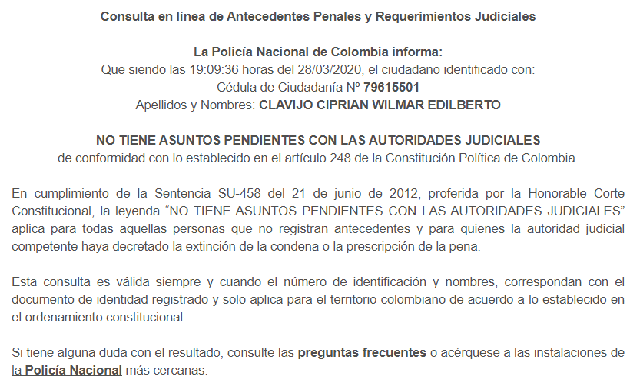
Boletín de Responsabilidades Fiscales: De conformidad con lo establecido con lo establecido en la invitación pública a presentar oferta del proceso, el comité jurídico evaluador realiza ON-LINE a través de la página WEB https://www.contraloria.gov.co/control-fiscal/responsabilidad-fiscal/certificado-de-antecedentes-fiscales.
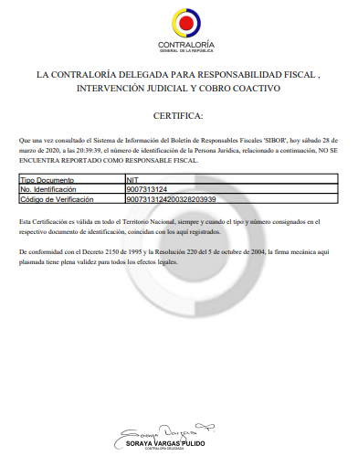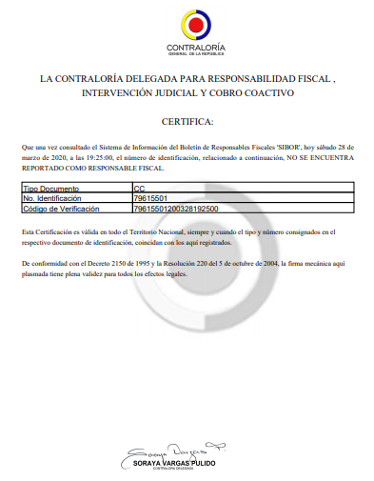
Antecedentes Disciplinarios: De conformidad con lo establecido con lo establecido en la invitación pública a presentar oferta del proceso, el comité jurídico evaluador realiza consulta ON-LINE a través de la página WEB https://www.procuraduria.gov.co/portal/antecedentes.html
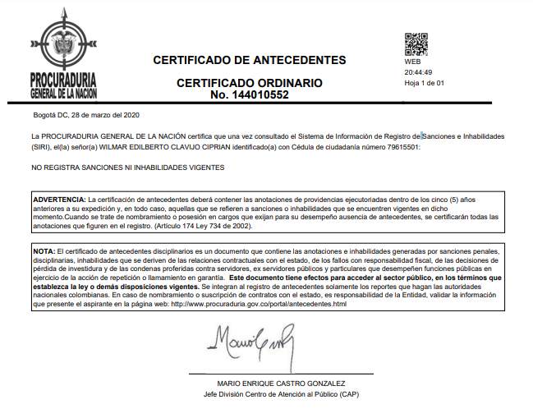
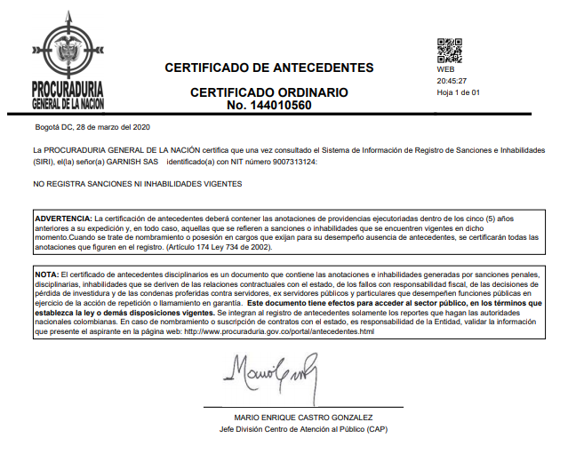
ANTECEDENTES DE MEDIDAS CORRECTIVAS DE LA POLICÍA NACIONAL DE COLOMBIA: Se hizo verificación ON-LINE a través de la página web https://srvpsi.policia.gov.co/PSC/frm_cnp_consulta.aspx
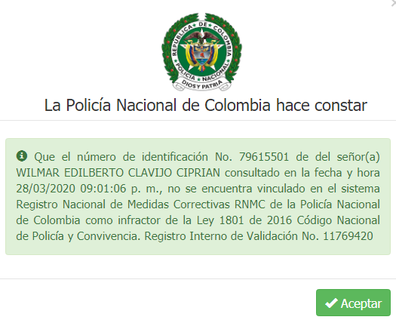
OBSERVACIONES

Una vez verificada la documentación allegada por el oferente GARNISH S.A.S. NIT. 900.731.312-4 se observa que la empresa no se encuentra habilitada jurídicamente, toda vez que no cumple a cabalidad con lo establecido en el numeral 2.2 DOCUMENTOS DE CONTENIDO JURÍDICO OBJETO DE VERIFICACIÓN de la invitación pública, por lo que se requiere allegar de manera inmediata los siguientes documentos:

- CARTA DE PRESENTACIÓN DE LA OFERTA: De conformidad con lo establecido en el numeral 2.2.1 de la invitación pública, se requiere que el oferente diligencie en debida forma el Formulario No. 1; toda vez que se evidenciaron las siguientes falencias en el mismo:

  - El oferente debe relacionar cada uno de los bienes o servicios ofertados de conformidad con el formulario; es decir, debe indicar el ítem y el bien o servicio a ofrecer.
- OFERENTE: OLGA LUCÍA TORRES GIRALDO.
NIT. 30.231.872-6
C.C. 30.231.872 EXPEDIDA EL 15-NOV-2000 EN MANIZALES

FIRMA | DOCUMENTOS DE CARÁCTER JURÍDICO | CUMPLE | NO CUMPLE
OLGA LUCÍA TORRES GIRALDO. | CARTA DE PRESENTACIÓN DE LA PROPUESTA | X
OLGA LUCÍA TORRES GIRALDO. | -Calidad en que actúa el firmante | X
OLGA LUCÍA TORRES GIRALDO. | -Totalidad de las manifestaciones. | X
OLGA LUCÍA TORRES GIRALDO. | -Diligenciamiento | X
OLGA LUCÍA TORRES GIRALDO. | -Firma del representante | X
OLGA LUCÍA TORRES GIRALDO. | FOTOCOPIA CÉDULA DE CIUDADANÍA DEL REPRESENTANTE LEGAL | X
OLGA LUCÍA TORRES GIRALDO. | CERTIFICADO DE EXISTENCIA Y REPRESENTACIÓN LEGAL | X
OLGA LUCÍA TORRES GIRALDO. | -Fecha de expedición | X
OLGA LUCÍA TORRES GIRALDO. | -Termino de duración | X
OLGA LUCÍA TORRES GIRALDO. | -Capacidad representante legal | X
OLGA LUCÍA TORRES GIRALDO. | -Objeto adecuado | X
OLGA LUCÍA TORRES GIRALDO. | - Renovación de matrícula mercantil | X
OLGA LUCÍA TORRES GIRALDO. | ANTECEDENTES JUDICIALES | X
OLGA LUCÍA TORRES GIRALDO. | Vigencia | X
OLGA LUCÍA TORRES GIRALDO. | Identidad con el oferente | X
OLGA LUCÍA TORRES GIRALDO. | ANTECEDENTES DE MEDIDAS CORRECTIVAS DE LA POLICÍA NACIONAL DE COLOMBIA | X
OLGA LUCÍA TORRES GIRALDO. | BOLETÍN DE RESPONSABILIDADES FISCALES | X
OLGA LUCÍA TORRES GIRALDO. | Vigencia | X
OLGA LUCÍA TORRES GIRALDO. | Identidad con el oferente | X
OLGA LUCÍA TORRES GIRALDO. | ANTECEDENTES DISCIPLINARIOS | X
OLGA LUCÍA TORRES GIRALDO. | Vigencia | X
OLGA LUCÍA TORRES GIRALDO. | Identidad con el oferente | X
OLGA LUCÍA TORRES GIRALDO. | CONSTANCIA DEL CUMPLIMIENTO DE PAGO AL SISTEMA INTEGRAL DE SEGURIDAD SOCIALY RIESGOS LABORALES |  | X
OLGA LUCÍA TORRES GIRALDO. | -Fecha de expedición |  | X
OLGA LUCÍA TORRES GIRALDO. | -Manifestación |  | X
OLGA LUCÍA TORRES GIRALDO. | -Suscripción |  | X
 | FORMULARIO COMPROMISO ANTICORRUPCIÓN | X
 | FORMULARIO PACTO DE INTEGRIDAD | X
 | ORIGEN LÍCITO DE LOS RECURSOS | X
 | FORMULARIO AUSENCIA DE INHABILIDADES E INCOMPATIBILIDADES | X
 | FORMULARIO REPORTE DE MULTAS Y SANCIONES | X
 | FORMULARIO DOCUMENTO JURÍDICO DE CONFORMACIÓN DE CONSORCIOS O UNIONES TEMPORALES (CUANDO APLIQUE) | N/A
 | FORMULARIO COMPROMISO DE CONFIDENCIALIDAD DEL CONTRATO | X

Antecedentes Judiciales: De conformidad con lo establecido en la invitación publica a presentar oferta del proceso, el comité jurídico evaluador realizara ON-LINE a través de la página WEB https://antecedentes.policia,gov.co:7005/webjudicial/index.xhtml.
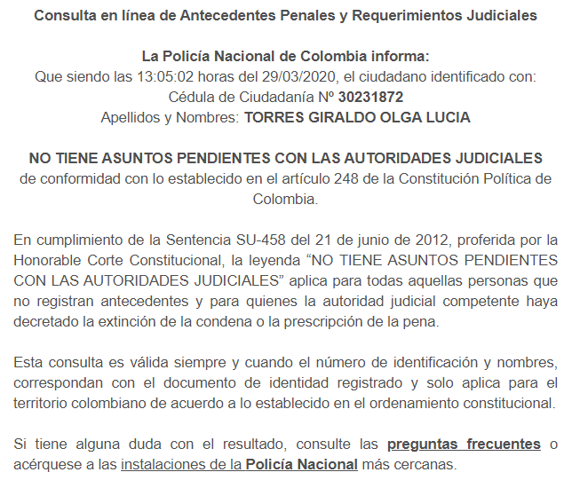
Boletín de Responsabilidades Fiscales: De conformidad con lo establecido con lo establecido en la invitación pública a presentar oferta del proceso, el comité jurídico evaluador realiza ON-LINE a través de la página WEB https://www.contraloria.gov.co/control-fiscal/responsabilidad-fiscal/certificado-de-antecedentes-fiscales.
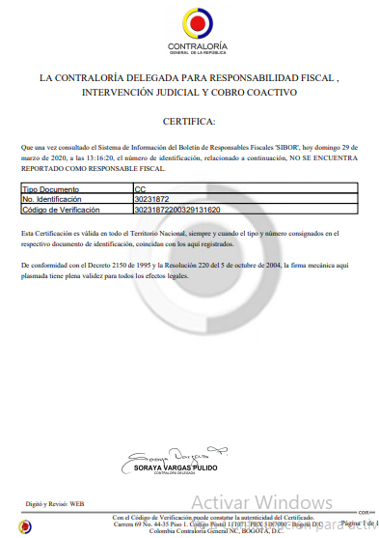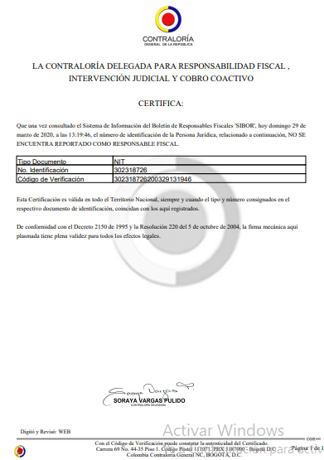
Antecedentes Disciplinarios: De conformidad con lo establecido con lo establecido en la invitación pública a presentar oferta del proceso, el comité jurídico evaluador realiza consulta ON-LINE a través de la página WEB https://www.procuraduria.gov.co/portal/antecedentes.html
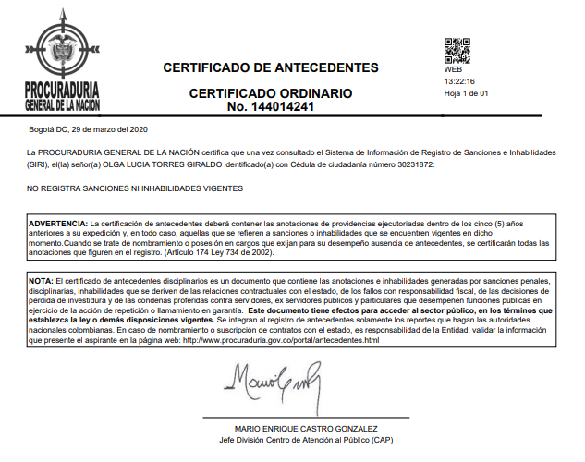
ANTECEDENTES DE MEDIDAS CORRECTIVAS DE LA POLICÍA NACIONAL DE COLOMBIA: No se pudo hacer la consulta en la página web https://srvpsi.policia.gov.co/PSC/frm_cnp_consulta.aspx toda vez que no se contaba con la copia de la CC del representante legal, para verificar la expedición de la cedula (dato requerido para hacer la consulta).
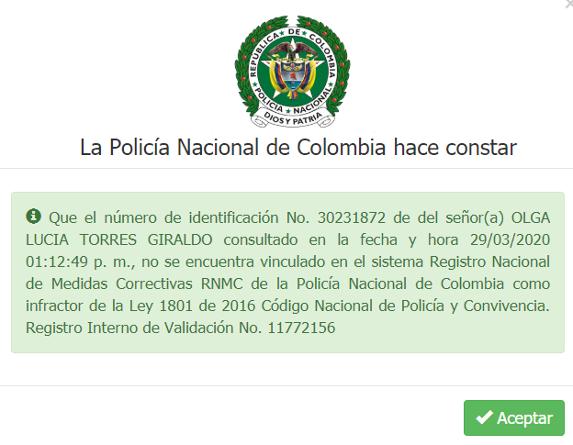
OBSERVACIONES

Una vez verificada la documentación allegada por el oferente OLGA LUCÍA TORRES GIRALDO NIT. 30.231.872-6 se observa que la empresa no se encuentra habilitada jurídicamente, toda vez que no cumple a cabalidad con lo establecido en el numeral 2.2 DOCUMENTOS DE CONTENIDO JURÍDICO OBJETO DE VERIFICACIÓN de la invitación pública, por lo que se requiere allegar de manera inmediata los siguientes documentos:

  - CERTIFICACIÓN DE CUMPLIMIENTO DE APORTES A SEGURIDAD SOCIAL Y PARAFISCALES: El proponente deberá allegar una certificación expedida por el proponente, en la cual se verifique que se encuentra al día en el pago al Sistema Integrado de Seguridad Social y Riesgos Laborales (en los casos que aplique, de acuerdo a lo contenido en la ley 1607 de 2012 y Decreto 1828 de 2013 modificado por el Decreto 014 de 2014), en concordancia con lo establecido en el artículo 23 de la Ley 1150 de 2007 que incluyó el inciso segundo del Art. 41 de la ley 80 de 1993.

CONCLUSIÓN

  - La empresa INDUHOTEL S.A.S. NIT. 900.300.970-1 no se encuentra habilitada jurídicamente para continuar en el presente proceso de selección, hasta que subsane en los términos de ley los aspectos requeridos en la presente evaluación.

  - La empresa DIAGO Y BENÍTEZ S.A.S. NIT. 900.438.648-8 no se encuentra habilitada jurídicamente para continuar en el presente proceso de selección, hasta que subsane en los términos de ley los aspectos requeridos en la presente evaluación.

  - La empresa INVERSIONES MURILLO COBOS S.A.S NIT. 900.135.078-9 no se encuentra habilitada jurídicamente para continuar en el presente proceso de selección, hasta que subsane en los términos de ley los aspectos requeridos en la presente evaluación.

  - La empresa GARNISH S.A.S. NIT. 900.731.312-4 no se encuentra habilitada jurídicamente para continuar en el presente proceso de selección, hasta que subsane en los términos de ley los aspectos requeridos en la presente evaluación.

  - La señora OLGA LUCÍA TORRES GIRALDO C.C. 30.231.872 no se encuentra habilitada jurídicamente para continuar en el presente proceso de selección, hasta que subsane en los términos de ley los aspectos requeridos en la presente evaluación.

Firma,

PS. MARÍA CAMILA AUZAQUE MORALES
Comité Jurídico Evaluador

